USO DE SOFTWARES EDUCATIVOS COMO SUPORTE ÀS AULAS LABORATORIAIS DE CURSOS TECNOLÓGICOS: UMA REVISÃO

Carlos Renato Borges dos Santos – carlos.renato@ifmg.edu.br
Ana Flávia Peixoto de Camargos – anaflavia@ifmg.edu.br
Instituto Federal de Minas Gerais
Rua Padre Alberico, s/n - São Luiz
CEP 35570-000 – Formiga - MG
Joselice Ferreira Lima – joselice.f.lima@gmail.com
Instituto Federal do Norte de Minas Gerais
Fazenda São Geraldo, s/n
CEP 39480-000 – Januária - MG

Resumo: Este artigo apresenta uma proposta de softwares educativos para dar suporte às aulas teóricas das disciplinas de cursos tecnológicos, tais como: Física, Circuitos Elétricos, Eletrônica e Eletromagnetismo. O uso de recursos de simulação por meio de ambientes virtuais tem-se tornado uma prática rotineira nos cursos de Engenharia. Será apresentada uma revisão da literatura sobre a importância do uso de recursos virtuais, bem como exemplos de aplicações mediante o uso de softwares na realização de práticas laboratoriais. Os primeiros resultados mostram que os alunos revelam bastante facilidade em trabalhar com esses aplicativos, além de adquirirem maior motivação por meio dos adventos tecnológicos, bem como maior disponibilidade de realizar seus experimentos.

Palavras-chave: Software educacional, Educação a distância, Engenharia elétrica; Circuitos elétricos, Eletrônica.

introdução

Para desenvolver alguns cursos tecnológicos, as instituições de ensino têm que investir muito em laboratórios e buscar financiamentos para assegurar um mínimo de infraestrutura para os alunos estudarem. O investimento inicial em laboratórios do curso de Engenharia Elétrica requer o acompanhamento da evolução tecnológica atual.
GAMA (2002) ressalta que é necessário repensar a formação profissional do engenheiro, em função das mudanças tecnológicas, econômicas e sociais, as quais estão ocorrendo a velocidades cada vez mais rápidas. Neste contexto de mudanças tecnológicas nunca antes registradas, percebe-se o surgimento de novas áreas da engenharia e de novos problemas, que estão exigindo conhecimentos multidisciplinares, cabendo aos engenheiros, o projeto, a gerência, a inovação e as novas tecnologias de ensino e aprendizagem (WEC, 2008).
CASTRO et al., (2009) relatam que no Brasil o Ministério da Educação (MEC) “aponta que o ensino de engenharia e o conceito de formação educacional precisam desenvolver rapidamente estruturas mais flexíveis, integrando elementos de natureza multidisciplinar”.
Neste contexto, a proposta deste artigo é sugerir o uso de recursos virtuais (laboratórios virtuais), de maneira a agregar ao ensino das aulas presenciais facilidades advindas dos avanços tecnológicos e das facilidades do uso da internet.
É importante ressaltar que essa nova geração de alunos tem que ser ainda mais motivada, e nada melhor para isso do que o uso da tecnologia, que está cada vez mais presente, para facilitar a interação entre ensino e aprendizado. É fundamental nos dias de hoje promover um ambiente dinâmico e interativo que desperte o interesse do aluno para o aprendizado, propiciando-lhe maior envolvimento com o conteúdo, fato essencial para construção do seu conhecimento (VIEIRA JÚNIOR et al., 2007).
Seguindo esta linha de pensamento, apresentam-se neste trabalho alguns softwares computacionais desenvolvidos em Delphi para essas finalidades. Dessa forma, espera-se que o aluno desenvolva ainda mais seu potencial de aprendizado naquelas disciplinas primordiais da Engenharia Elétrica, tais como: Física, Circuitos Elétricos, Eletrônica e Eletromagnetismo, as quais permitem a formulação de vários exercícios que podem ser resolvidos com o auxílio de simuladores em ambientes virtuais.
O artigo está estruturado com base nos seguintes tópicos: Pressupostos teóricos, Exemplo de recursos virtuais, Utilização dos recursos e Conclusão.

PRESSUPOSTOS TEÓRICOS

LIMA & MOLINARO (2008) ressaltam a importância da integração entre aulas presenciais e recursos tecnológicos nos cursos de ensino tecnológico. Existem propostas de disponibilizar o material didático on-line e aproveitar o horário de aula para resolucionar problemas e dúvidas. Atualmente, as instituições de ensino cujos cursos apresentam necessidades de experimentação laboratorial têm enfrentado muitas dificuldades para realizar aulas práticas, as quais são primordiais no processo de formação do aluno (LIMA et al., 2008). Mas, às vezes, os recursos utilizados para disponibilizar esses experimentos estão além da capacidade das instituições de ensino. Observa-se que o principal fator de restrição para a experimentação em ambiente didático é a necessidade, ao mesmo tempo, de autonomia para o aluno e de controle dos riscos de má utilização dos equipamentos, inerentes à situação de aprendizagem, como os citados por LIMA et al. (2008) apud Luz (2002), a saber: custo, periculosidade, horário, repetição de experimentos e espaço físico.
LIMA et al. (2008) e Família (2005) explicam que a comodidade do manuseio de ferramentas virtuais, a ausência de riscos aos alunos, a eliminação da possibilidade de danificação de equipamentos e instrumentos, a inexistência de custos dos componentes simulados e a criação de ambientes com controle total de variáveis, inclusive dos defeitos e imperfeições programáveis, fazem do laboratório virtual uma ferramenta importante no contexto educacional, possibilitando um melhor aprendizado, além de contar com a experiência prática como elemento primordial para a formação tecnológica (KOCIJANCIC et al., 2002; BENMOHAMED et al., 2005). Nos últimos anos, experimentos realizados por intermédio de laboratórios virtuais vêm adquirindo espaço entre os meios acadêmicos e de pesquisa.
Outro fator importante é o uso da Internet como meio capaz de interconectar espaços geográficos distintos, que está presente em todos os ambientes e é uma ótima opção para as empresas, universidades e centros de pesquisas. Isso diminui custos e torna mais democrática a utilização dos laboratórios reais existentes.
No próximo tópico são apresentados exemplos de recursos virtuais desenvolvidos para auxiliar o estudante de engenharia.

Exemplos de recursos virtuais

Com o propósito de demonstrar a aplicabilidade e a versatilidade das ferramentas virtuais nos ambientes de aprendizagem, foram desenvolvidos softwares na área de Engenharia Elétrica cujo objetivo é atender às disciplinas relacionadas ao estudo de resistores, capacitores, transistores, amplificadores operacionais e transitórios em circuitos, tais como: física, circuitos elétricos, eletrônica e materiais elétricos.
O dinamismo proporcionado pelos softwares permite ao aluno configurar e solucionar exercícios de circuitos eletroeletrônicos e testar e avaliar os resultados obtidos com a simulação. Os softwares exibidos a seguir foram desenvolvidos em Delphi, para ambiente Windows 95, 98, 2000, XP ou Windows 7, de forma a contribuir para o processo de aprendizagem do estudante quanto aos tópicos de estudo mencionados.

O Circuito RC série
O circuito RC série é fundamental para o estudo de circuitos elétricos e de eletrônica no que tange o comportamento do capacitor, dimensionamento de filtros, dentre outros. O experimento laboratorial de carga e descarga de um capacitor é importante para a fixação do conceito da constante RC, também denominada por τ, que indica o tempo necessário para que o capacitor atinja em torno de 63% da tensão da fonte durante o processo de carga ou o tempo necessário para que o capacitor atinja em torno de 37% da tensão da fonte durante o processo de descarga. Dessa forma, o software “Circuito RC série” foi desenvolvido para auxiliar o aluno no aprendizado do processo experimental de carga e descarga de um capacitor.
Este software foi projetado também para o estudo da segunda lei de Ohm, ou seja, para o cálculo de resistência elétrica a partir do dimensionamento de sua área, comprimento e resistividade. Insere-se, também, por meio deste aplicativo o estudo do dimensionamento do capacitor de placas paralelas, com base em sua área, distância e rigidez dielétrica, calculando-se a capacitância e a tensão máxima que o capacitor suporta sem rompimento do dielétrico.
A interface principal do software é mostrada na Figura 1.
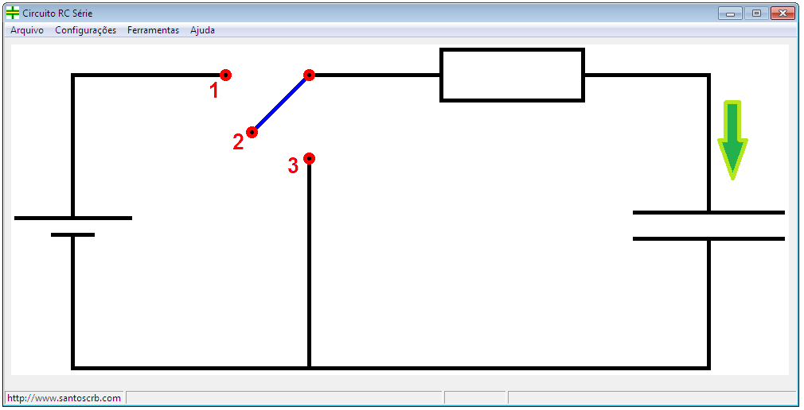
Figura 1 – Janela principal do software “circuito RC série”.

Para configurar a tensão da fonte, a resistência e a capacitância, basta clicar no símbolo fonte, resistência ou capacitância, respectivamente.
Na Figura 2, mostra-se a janela de configuração da resistência, na qual se podem dimensionar a resistividade do material, o comprimento e a área transversal do resistor, por meio dos botões à esquerda. Após esse procedimento, será mostrado o valor da resistência elétrica.
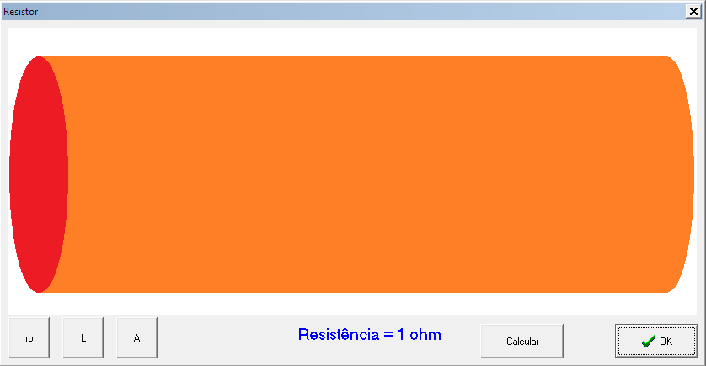
Figura 2 – Janela de configuração do resistor do circuito.

Na Figura 3, mostra-se a janela de configuração do capacitor de placas paralelas, na qual se podem configurar a permissividade relativa, a área, a distância entre as placas e a rigidez dielétrica do material. Dessa forma, calculam-se a capacitância e a tensão máxima suportada pelo capacitor.
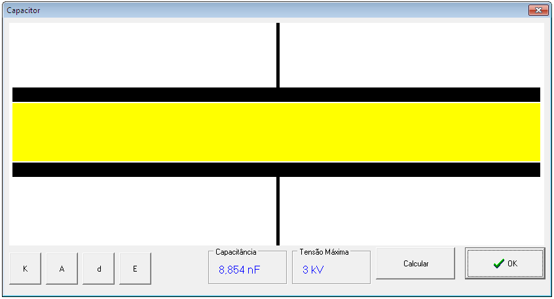
Figura 3 – Janela de configuração do capacitor do circuito.

A seguir, expões-se outro software desenvolvido.

Amplificadores operacionais
O amplificador operacional é largamente utilizado na eletrônica analógica para as quatro operações básicas da matemática, além de realizar integração e derivação de formas de onda. Atualmente, utiliza-se o amplificador operacional em inúmeros circuitos eletrônicos para amplificação de sinal, dimensionamento de filtros ativos, integração de sinal, controladores PID, além de outras finalidades. Nesse contexto, o software “amplificadores operacionais” foi desenvolvido para auxiliar o aluno no aprendizado sobre amplificadores operacionais, calculando a tensão de saída de um amplificador operacional na configuração “subtratora”, podendo-se estudar as configurações inversora, não inversora, buffer de tensão e subtratora. A Figura 4 mostra a janela principal do software.
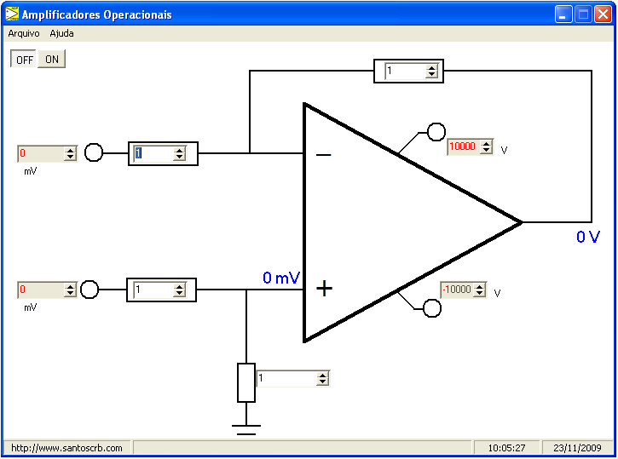
Figura 4 – Janela do software “amplificadores operacionais”.

Para simular o circuito, inserem-se as tensões na entrada inversora e não inversora, e digitam-se as resistências do circuito. A tensão de saída é mostrada imediatamente e é atualizada a cada mudança dos parâmetros de resistência e de tensões de entrada.

Divisor de tensão
O tópico de circuitos elétricos denominado de “divisor de tensão” é fundamental na área de Engenharia Elétrica, pois é por meio dele que se tem a tensão entre dois resistores ligados em série e de sua variação em função de variações das resistências. O software “divisor de tensão”, desenvolvido para alunos iniciantes em circuitos elétricos, permite o cálculo de qualquer parâmetro do circuito (Figura 5), bastando clicar no ponto onde se deseja calcular.
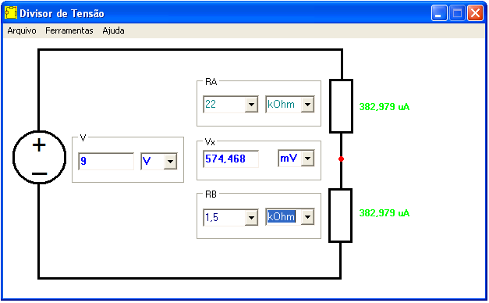
Figura 5 – Janela do software “divisor de tensão”.

O Transistor Bipolar de Junção
O transistor é um dos semicondutores mais importantes na eletrônica. O transistor bipolar de junção (TBJ) é largamente estudado em Engenharia. Entretanto, seu comportamento no circuito é de difícil compreensão, devido à complexidade envolvida em suas equações e nas três regiões de trabalho (corte, ativa e saturação), exigindo cada uma equações matemáticas e particularidades que desnorteiam o aluno que se inicia no estudo do transistor. Devido a essas dificuldades, houve a necessidade de desenvolver um aplicativo de simples utilização e que fosse capaz de nortear o estudante em seus estudos iniciais sobre o TBJ. O software “TBJ NPN” foi desenvolvido para alunos iniciantes em Eletrônica, podendo simular um circuito com um transistor bipolar de junção do tipo NPN (Figura 6).
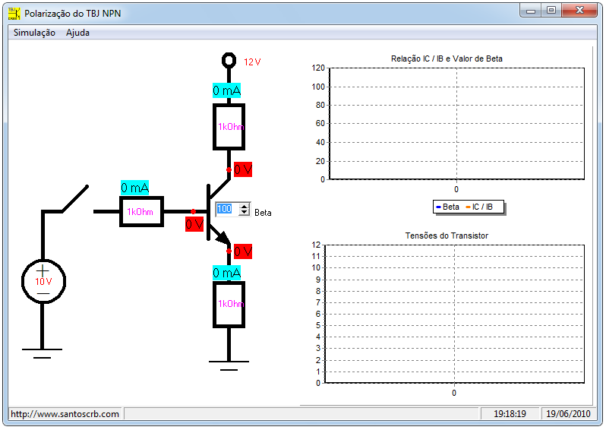
Figura 6 – Janela do “TBJ NPN”.

Utilização dos recursos
Neste tópico, mostram-se algumas simulações por meio dos aplicativos já descritos.

Aplicação do software “circuito RC série”
O simulador desenvolvido é capaz de simular situações de carga e descarga do capacitor. A seguir, mostram-se os gráficos de tensão e corrente de carga e descarga do capacitor. Serão usados os seguintes parâmetros:
fonte de tensão: 40 V;
Resistor – resistividade = 5 mΩ.m; comprimento = 6 cm; área = 1,5 mm²;
Capacitor – permissividade relativa = 12; área da placa = 8 cm²; distância entre as placas = 15 µm; rigidez dielétrica = 3 kV/mm²;
Instante de abertura da chave: 200 microssegundos;
Instante para iniciar a descarga: 350 microssegundos.
A Figura 7 mostra o gráfico da tensão do capacitor.
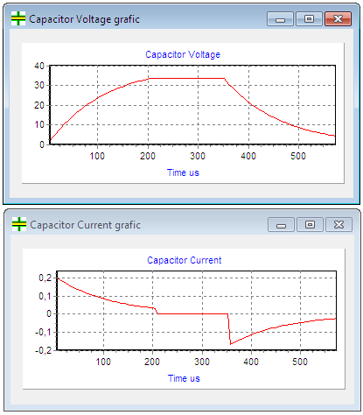
Figura 7 – Tensão do capacitor no processo de carga e descarga.

O gráfico da corrente do circuito é mostrado na Figura 8.
Figura 8 – Corrente de carga e descarga do capacitor.

Aplicação do Software “amplificadores operacionais”
Este software pode ser usado para resolver exercícios básicos envolvendo amplificadores operacionais. O circuito da Figura 9 mostra o circuito subtrator, que realiza a subtração matemática e a amplificação das entradas inversora e não inversora. Um exemplo de simulação com o software é mostrada na mesma figura.
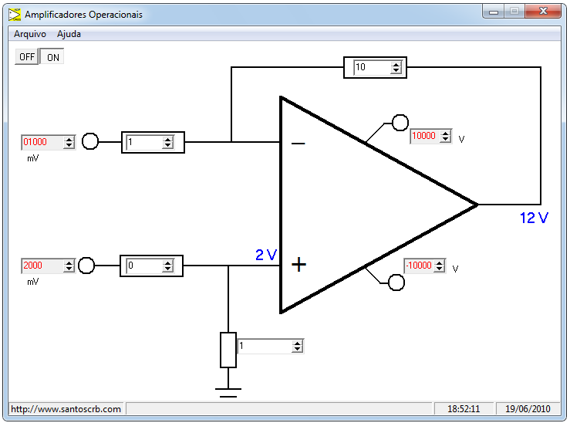
Figura 9 – AmpOp na configuração subtrator.

Aplicação do Software “divisor de tensão”
No software apresentado, pode-se estudar, também, o Teorema da Máxima Transferência de Potência, que é de fundamental importância em circuitos elétricos, eletrônica e em telecomunicações.
A Figura 10 mostra uma simulação para calcular uma resistência que obtenha um divisor de tensão de 2 V com uma fonte de tensão de 5 V quando uma carga de 1 Ω é conectada ao circuito.
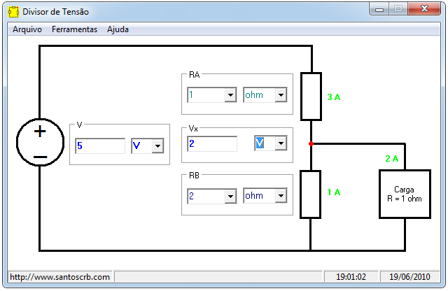
Figura 10 – Cálculo de um divisor de tensão com carga.

Aplicação do Software “TBJ NPN”
O software TBJ simula um circuito com transistor. Os parâmetros e os resultados de simulação encontram-se na Figura 11. Para auxiliar o estudante, são mostradas as relações entre a corrente do coletor e a da base, as tensões entre os terminais do TBJ e as correntes do circuito.
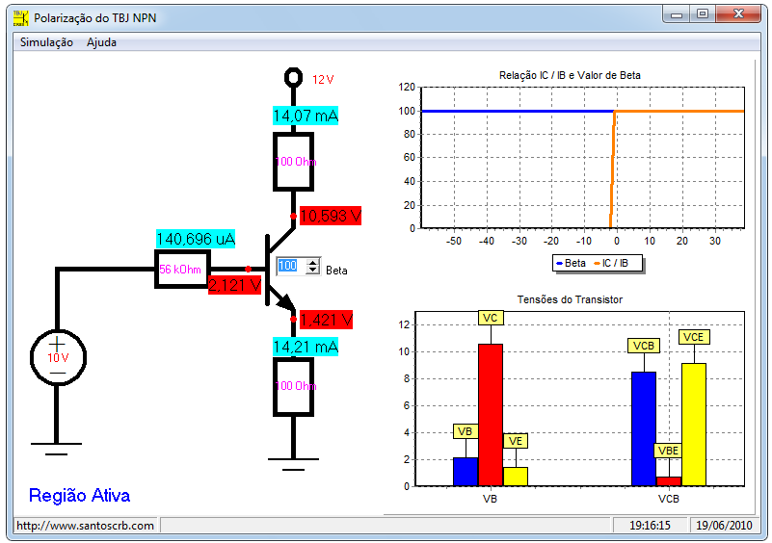
Figura 11 – Simulação de um circuito com TBJ NPN.

CONCLUSÃO
O uso de novos recursos, principalmente os computacionais, pode ser um caminho viável para elevar a qualidade dos cursos que precisam realizar experimentos, mas apresentam carência de infraestrutura nas aplicações laboratoriais.
Os softwares apresentados neste artigo, além de serem usados em ambiente virtual, podem ser usados em cursos presenciais para facilitar a aprendizagem, já que determinados experimentos laboratoriais são realizados pelos alunos apenas uma única vez durante todo o curso, enquanto que na simulação computacional podem ser realizados sempre que necessário. Além disso, o uso desses recursos auxilia o aluno na resolução de exercícios em que não haja gabarito para conferir os resultados. Por essas e outras razões citadas no início desse artigo, a utilização de softwares de simulação revela-se de grande importância.
Outros simuladores voltados ao ensino na Engenharia estão sendo desenvolvidos, também com objetivo de ter domínio público. O sucesso desses e de outros simuladores reflete a melhoria do desempenho e o crescimento do interesse por parte dos alunos.
Os primeiros resultados mostram que os alunos têm bastante facilidade em trabalhar com esses aplicativos, tendo mais motivação com os adventos tecnológicos, bem como maior disponibilidade de realizar seus experimentos.

referências bibliográficas
BENMOHAMED, Hcene.; LELEVÉ, Arnaud.; PRÉVÔT, Patrick. Generic framework for remote laboratory integration. ITHET 6th Annual International Conference. 2005 IEEE July 7 – 9, 2005, Juan Dolio, Dominican Republic. T2B-11.
CASTRO, Marcelo S.; MOLINARO, Luis F. R.; LIMA, Joselice F.; SANTANA, Adriano C.; RIBEIRO, Cacilda J,; CASTRO, Rosângela N, A. .Perfil do Engenheiro na Visão das Organizações de Tecnologia da Informação e de Telecomunicações de Localidades do Centro-Oeste do Brasil. CONBENGE – 2009. Natal.
FAMILIA, Rina A. Virtual laboratory for cooperative learning of robotics and mechatronics. ITHET 6th Annual International Conference. 2005 IEEE, July 7-9, 2005, Juan Dolio, Dominican Republic. T2B- 17 Session T2B
GAMA, S. Z; Novo Perfil do Engenheiro Eletricista no Início do Século XXI. Rio de Janeiro, 98p., 2002. Tese (Doutorado) - Pontifícia Universidade Católica do Rio de Janeiro.
LIMA, Joselice F. MARTINS, Carlos A P.S; TERRA. Luís B. Esquema de Classificação de Laboratórios. International Conference on Information Systems and Technology Management (CONTECSI - 5). USP. 2008. 06 a 12 de junho de 2008. São Paulo – Brasil
LIMA, Joselice F.; MOLINARO, Luis F. R. O Uso das Novas Tecnologias como Suporte as Aulas Presenciais na Modalidade de Ensino para Jovens e Adultos: O Caso dos Laboratórios Virtuais. RNTI- Revista Negócios e Tecnologia da Informação, Vol. 3, No 1 (2008). Disponível em: http://publica.fesppr.br/index.php/rnti/article/view/84. Acesso em 14 abr. 2010.
MKOCIJANCIC, Slavko, O’SULLIVAN, Colm. Integrating virtual and true laboratory in science and technology education. IEEE November 6-9, 2002, Boston, MA. 32nd ASEE/IEEE Frontiers in Education Conference. T2E.
NAE-CEE: National Academy of Engineering Committee on Engineering Education. The Engineer of 2020 - Visions of Engineering in the New Century. EUA, 2004. Disponível em: <http://www.nap.edu/catalog/10999.html>. Acesso em: 13 abr. 2010.
WEC 2008: World Engineers’ Convention. Relatório Final da Convenção Mundial de Engenheiros 2008. Brasília, 2008. Disponível em: <http://www.wec2008.org.br/pt/>. Acesso em: 12 abr. 2010.
SANTOS, C. R. B.: Software AmpOp. Disponível em: < http://www.santoscrb.com>. Acesso em 10 abr. 2010.
SANTOS, C. R. B.: Software Divisor de Tensão. 2010. Disponível em: < http://www.santoscrb.com> Acesso em 10 abr. 2010.
SANTOS, C. R. B.: Software RCserie. Disponível em: <http://www.santoscrb.com> Acesso em 10 abr. 2010.
SANTOS, C. R. B.: Software TBJ NPN. Disponível em: <www.santoscrb.com> Acesso em 10 abr. 2010.
VIEIRA JÚNIOR, Niltom; COLVARA, L. D.; Tecnologia Motivacional: Aplicação de um Software Educacional para Sistemas Elétricos de Potência. COBENGE 2007. Pgs. 239-245.

A PROPOSAL FOR USE OF EDUCATIONAL SOFTWARE AS A SUPPORT FOR College TECHNOLOGY LABORATORY COURSES

Abstract: This paper presents a proposal for an educational software to support lectures in the subjects of technology courses such as Physics, Electrical Circuits, Electronics and Electromagnetism. It is perceived that the use of simulation resources through virtual environments has become a routine practice in Engineering courses. Will present a review of the literature on the importance of the use of virtual resources and applications through the use of software in the conduct of laboratory practice. The first results show that students have enough facility to work with the software, has more motivation with the advent in technology, and greater availability to perform their experiments.
Key-words: Educational software, Distance education, Electrical engineering, Electrical circuits, Electronic.

